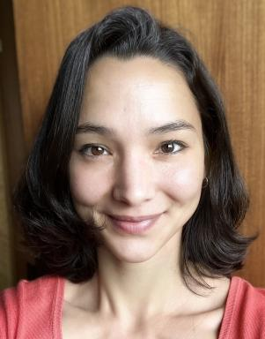 Clara Wartelle-Sakamoto Maîtresse de conférences en études japonaises à l'Université Paris Cité - UFR LCAO

Identifiants chercheurs

- IdHAL : clara-wartelle-sakamoto

Présentation

Maîtresse de conférences en études japonaises
Université Paris Cité, UFR Langues et Civilisations Orientales
Membre du Centre de recherche sur les civilisations de l'Asie orientale CRCAO- UMR8155
Coordonnées professionnelles : clara-akiko.wartelle-sakamoto@u-paris.fr

Publications

Son (1)

Les chants pour enfants au Japon
Grégoire Sastre,Clara Wartelle-Sakamoto
2020
Son
hal-04364370v1

